Plan de pruebas del Sistema Sonríe
  - Pruebas de caja negra y caja blanca
Fase 1 de preparación documental | 31 de octubre de 2026

1 Introducción
El Sistema Sonríe es una aplicación web de apoyo a la detección y clasificación de caries mediante radiografías panorámicas. Este informe contiene el plan y resultados de diez casos: cinco de caja negra ejecutados sobre servicios locales autorizados y cinco de caja blanca ejecutados con código real y dependencias controladas. La evaluación funcional no acredita precisión clínica ni cobertura completa de código.

2 Objetivo de las pruebas
Verificar el funcionamiento observable de autenticación, registro de pacientes, análisis de imágenes y consulta de diagnósticos, así como las condiciones internas de validación, bloqueo y generación de PDF. Se documentarán los resultados reales frente a los criterios esperados sin alterar el sistema para ajustarlo a los casos. Estos casos no miden rendimiento diagnóstico clínico ni acreditan cobertura de código.

3 Entorno de pruebas
Arquitectura identificada: frontend React 18 con Vite 5; backend Flask con SQLAlchemy y MySQL; microservicio FastAPI con YOLO, OpenCV, CLIP y un clasificador de panorámicas; generación PDF mediante PyMuPDF y plantilla de referencia. Los manifiestos indican dependencias, sin acreditar versiones instaladas.
Servicios locales declarados por el responsable: interfaz en localhost:3000, backend en localhost:5000 y microservicio en localhost:8000. Su disponibilidad no se ha comprobado. Antes de ejecutar se registrarán sistema operativo, navegador y versión, revisión del código, versiones instaladas, configuración efectiva del modelo, umbrales y conjunto de imágenes.
Herramientas utilizadas: Playwright 1.62.1 y Chromium independiente para caja negra; unittest de Python 3.12 del entorno .venv existente para caja blanca; node:test y vm de Node para la función JavaScript original. Flask se ejecutó solo con cliente de pruebas en memoria y ORM simulado; OpenCV y NumPy reales procesaron imágenes ficticias; PyMuPDF generó un PDF de objetos ficticios con plantilla original de solo lectura. No se instaló ninguna dependencia en Fase 3.
Para caja negra, el responsable confirmó respaldo completo y autorizó los servicios actuales en puertos 3000, 5000 y 8000, con datos ficticios y radiografía de pruebas. Para Fase 3 no se accedió a esos servicios: se aislaron las funciones y se simularon las consultas, escrituras, reloj, IP y modelos. La red quedó bloqueada en el ejecutor Python. Los scripts y evidencias se guardaron únicamente en Pruebas_Tesis_Sonrie.

4 Pruebas de caja negra

CN-01 Inicio de sesión exitoso
Código de prueba CN-01
Nombre de la prueba Inicio de sesión exitoso
Objetivo Verificar el acceso de un odontólogo activo con credenciales válidas.
Componente o módulo evaluado Inicio de sesión y panel principal
Precondición Ejecución futura autorizada y entorno de pruebas aislado; dependencias disponibles o simuladas según el alcance.
Procedimiento 1. En una sesión de navegador sin usuario almacenado, abrir el inicio de sesión.
2. Ingresar las credenciales de la cuenta de pruebas activa, con IP sin bloqueo.
3. Pulsar Iniciar sesión.
4. Comprobar la navegación al panel y la identidad mostrada.
Datos de entrada Correo y contraseña válidos de una cuenta de pruebas autorizada; no incluir contraseñas en evidencias.
Resultado esperado Acceso al panel /dashboard; respuesta de inicio de sesión 200 y usuario almacenado en localStorage. La creación de sesión y auditoría debe verificarse por separado si corresponde: el código puede devolver éxito aunque falle su persistencia.
Trazabilidad del caso frontend/src/pages/Login.jsx → handleSubmit; backend/app/routes/auth.py → login; POST /api/auth/login.
Resultado obtenido Playwright observó el formulario en una instancia independiente de Chromium, el usuario introdujo las credenciales ficticias de forma privada y envió el formulario. POST /api/auth/login respondió HTTP 200 el 31/10/2026 a las 17:10:00 (America/Bogota). Se observó navegación a http://localhost:3000/dashboard y se capturó el Panel de Inicio a las 17:10:01 con la cuenta Plis Plis. No se registraron contraseñas ni tokens. La persistencia interna de sesión y auditoría no se evaluó en este caso de caja negra.
Estado de la prueba Aprobado
Figura CN 01 Panel de Inicio después de autenticación HTTP 200
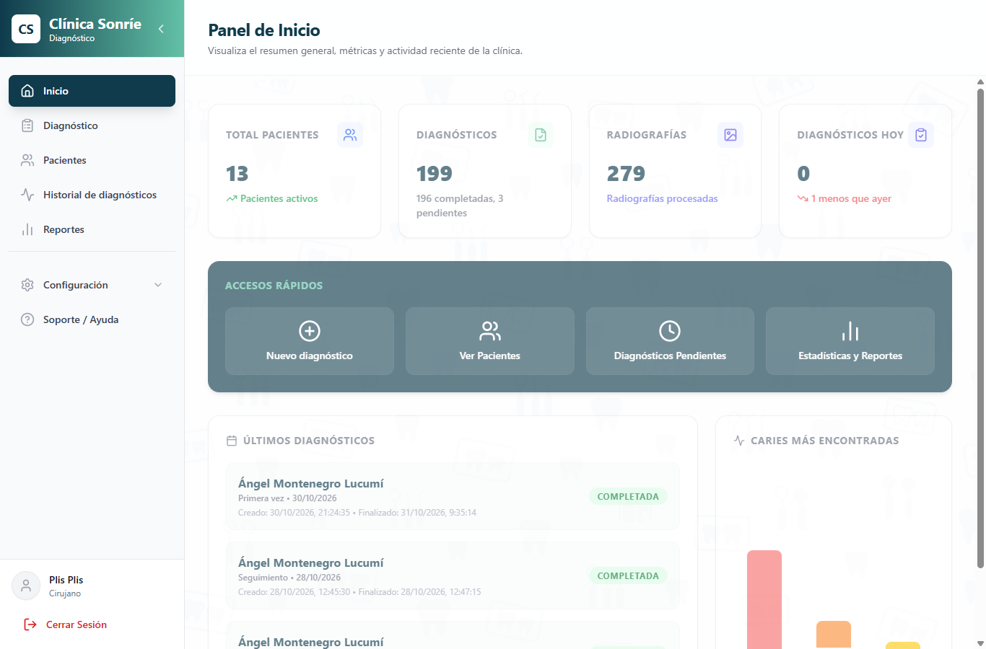
Evidencia CN-01_dashboard_playwright.png y CN-01_observaciones_playwright.json, en Evidencias_Caja_Negra.
Destino previsto de evidencia Evidencias_Caja_Negra/CN-01_descripcion_fecha.ext; registrar variante, entrada anonimizada y respuesta observada.

CN-02 Registro de paciente
Código de prueba CN-02
Nombre de la prueba Registro de paciente
Objetivo Verificar el alta y la consulta de un paciente con datos válidos.
Componente o módulo evaluado Pacientes
Precondición Respaldo completo confirmado por el responsable y uso autorizado de los servicios actuales. Cuenta ficticia Plis Plis; solo paciente y evaluación nuevos de Fase 2B. Sin cambios de código, configuración, dependencias ni modelos.
Procedimiento 1. Acceder con una cuenta de pruebas.
2. Abrir Pacientes y Nuevo paciente.
3. Completar los campos y guardar.
4. Buscar el DNI en el listado.
5. Recargar y comprobar que permanece disponible.
Datos de entrada Prueba Tesis Paciente Ficticio; DNI sintético 99103125; nacimiento 1990-01-15; género Otro; teléfono ficticio 999000125; correo prueba.tesis@example.com; dirección y observaciones marcadas como ficticias. DNI verificado libre antes del alta.
Resultado esperado Alta 201 y aparición del paciente activo en el listado tras recargar. DNI duplicado debe producir 409. Se requiere que exista el odontólogo con ID 1 por la asignación fija del backend.
Trazabilidad del caso frontend/src/components/ModalNuevoPaciente.jsx → validateForm y handleSubmit; backend/app/routes/pacientes.py → crear_paciente y listar_pacientes; POST y GET /api/pacientes.
Resultado obtenido Aprobado. Se comprobó mediante consulta de solo lectura que el DNI ficticio 99103125 no existía en pacientes activos ni inactivos. Se registró desde el modal de la interfaz a Prueba Tesis Paciente Ficticio; POST /api/pacientes respondió 201 y creó el ID 17. Se buscó por DNI, se observó su tarjeta en el listado, se recargó la página y se buscó nuevamente; el paciente permaneció visible.
Estado de la prueba Aprobado
Evidencia CN-02_paciente_registrado.png; CN-02_paciente_tras_recarga.png Capturas reales insertadas a continuación en esta ficha; trazas en Fase2B_registro.json.

CN-02 Evidencia 1
Paciente ficticio registrado y localizado por DNI
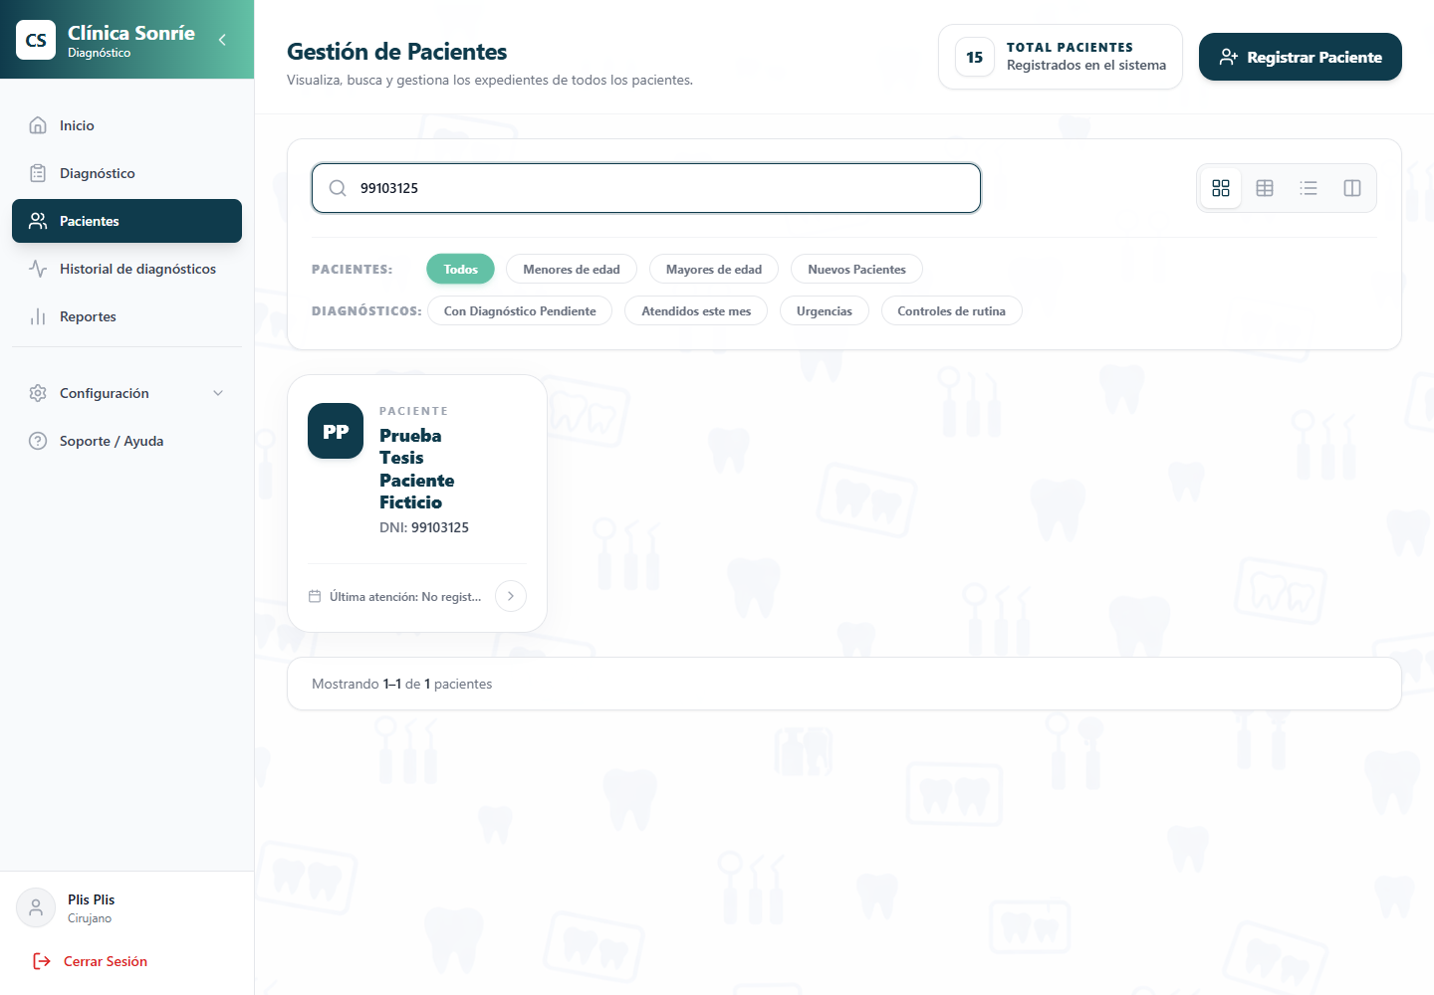
Captura real CN-02_paciente_registrado.png

CN-02 Evidencia 2
Paciente conservado después de recargar y buscar nuevamente
Captura real CN-02_paciente_tras_recarga.png
Ubicación de evidencias Evidencias_Caja_Negra. Observación: No se observaron rechazos ni pérdida del registro. El alta y el listado se ejercitaron por la interfaz. El guardado asignó id_odontologo=1, tal como estaba implementado; no se modificó la configuración.

CN-03 Detección de caries
Código de prueba CN-03
Nombre de la prueba Detección de caries
Objetivo Verificar el flujo de análisis y la presentación de hallazgos.
Componente o módulo evaluado Evaluación clínica y microservicio de IA
Precondición Respaldo completo confirmado por el responsable y uso autorizado de los servicios actuales. Cuenta ficticia Plis Plis; solo paciente y evaluación nuevos de Fase 2B. Sin cambios de código, configuración, dependencias ni modelos.
Procedimiento 1. Seleccionar un paciente sintético autorizado.
2. Completar tipo de visita y motivo.
3. Cargar una panorámica humana de referencia anonimizada.
4. Continuar y ejecutar el análisis en la futura fase autorizada.
5. Revisar resultados, clases, confianza y superposición de recuadros; comparar su correspondencia con los hallazgos devueltos.
Datos de entrada Paciente ID 17, evaluación ID 201 y una imagen de la carpeta autorizada por el responsable para validación y pruebas. Fuente img_120820261.png; copia idéntica CN03_panoramica_prueba.png en Scripts_Pruebas/Radiografia_Fase2B. SHA-256 1a27e2512fad07eed9bb1ac09b075d4ec131cdc631d1ea55962c2c8007ef5f74. Dimensiones originales 2872 × 1504; 5127345 bytes. Tipo Panorámica y contexto ficticio.
Resultado esperado Para una imagen aceptada se muestran los resultados de IA y los recuadros correspondientes a las detecciones devueltas. Si no hay detecciones, la lista puede estar vacía: una imagen válida no garantiza detecciones positivas. Este caso verifica el software, no acredita exactitud clínica.
Trazabilidad del caso frontend/src/pages/EvaluacionClinica.jsx; frontend/src/components/BoundingBoxViewer.jsx; backend/app/routes/evaluaciones.py → procesar_evaluacion; backend/app/services/ia_service.py → procesar_radiografia_con_ia; api_ia_sonrie/app/services/detector.py → run_inference; POST /api/evaluaciones/{id}/procesar y POST /api/predict.
Resultado obtenido Aprobado en el escenario ejecutado. Se creó la evaluación nueva ID 201 del paciente ficticio ID 17. La panorámica de prueba autorizada fue aceptada por /api/validate con HTTP 200 y valid=true; se guardó como radiografía ID 310, sin reemplazos. La única ejecución de /api/evaluaciones/201/procesar respondió 200 y status=success, con tres hallazgos Caries Incipiente. Se observaron finalización del procesamiento, imagen, tres recuadros, clasificaciones y porcentajes. Confianzas devueltas: 0,5407, 0,5379 y 0,5026; interfaz: 54 %, 54 % y 51 %, por redondeo y ajuste de cada distribución a suma 100. No se calificó precisión clínica.
Estado de la prueba Aprobado
Evidencia CN-03_contexto_ficticio.png; CN-03_radiografia_validada.png; CN-03_procesamiento.png; CN-03_detecciones_visibles.png Capturas reales insertadas a continuación en esta ficha; trazas en Fase2B_registro.json.

CN-03 Evidencia 1
Contexto clínico identificado como prueba ficticia
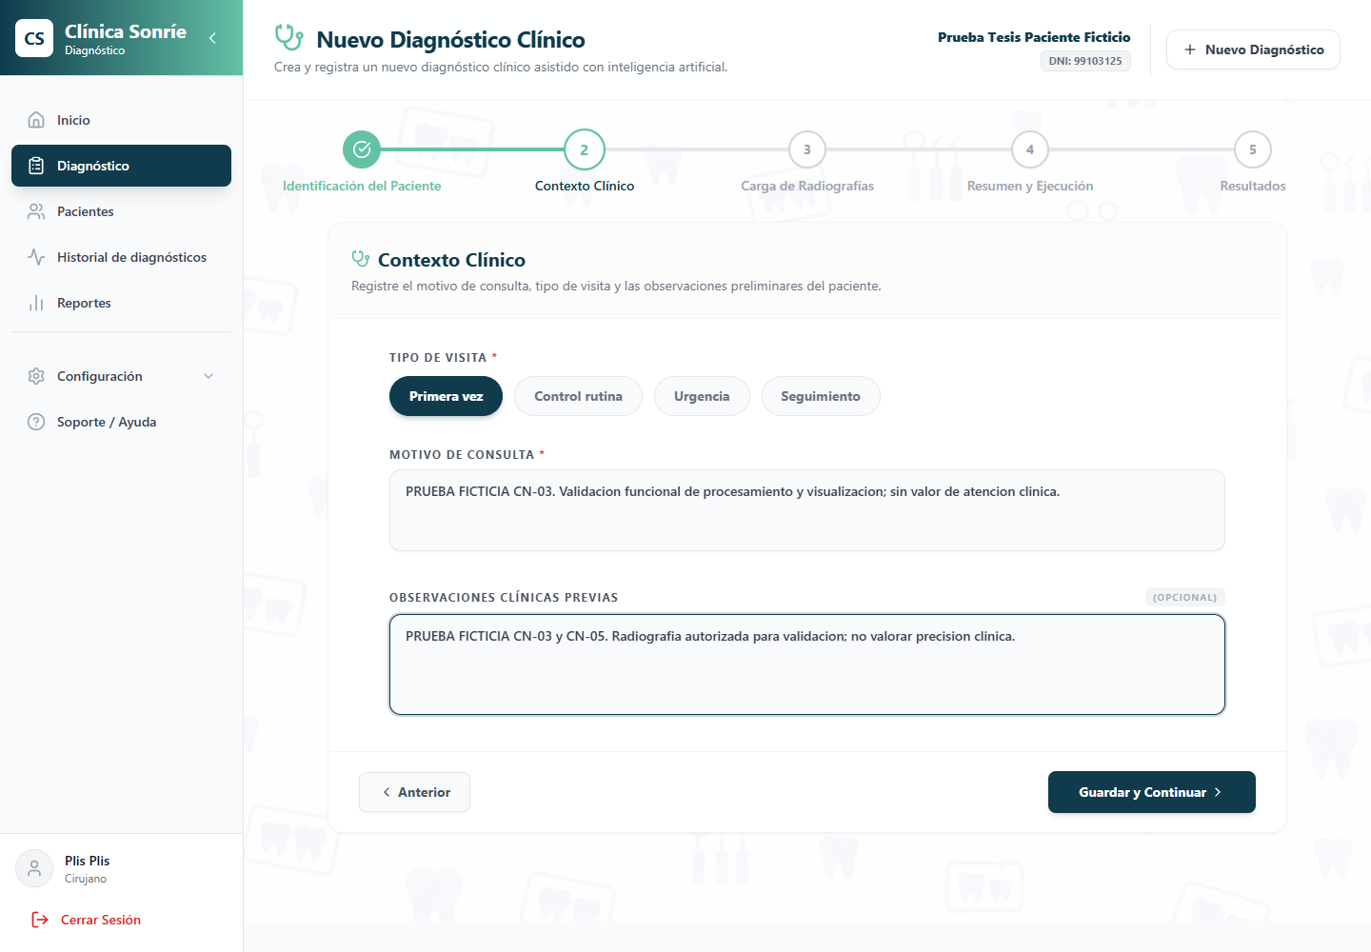
Captura real CN-03_contexto_ficticio.png

CN-03 Evidencia 2
Panorámica de prueba aceptada por el validador
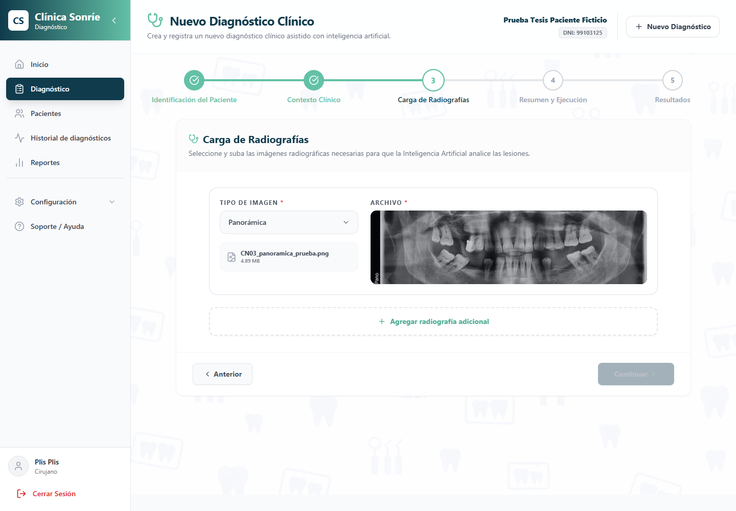
Captura real CN-03_radiografia_validada.png

CN-03 Evidencia 3
Procesamiento de la única radiografía nueva
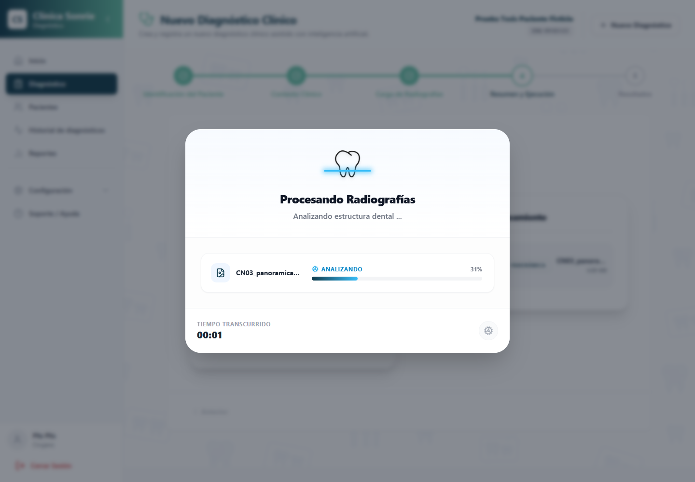
Captura real CN-03_procesamiento.png

CN-03 Evidencia 4
Tres hallazgos con clasificaciones porcentajes y recuadros
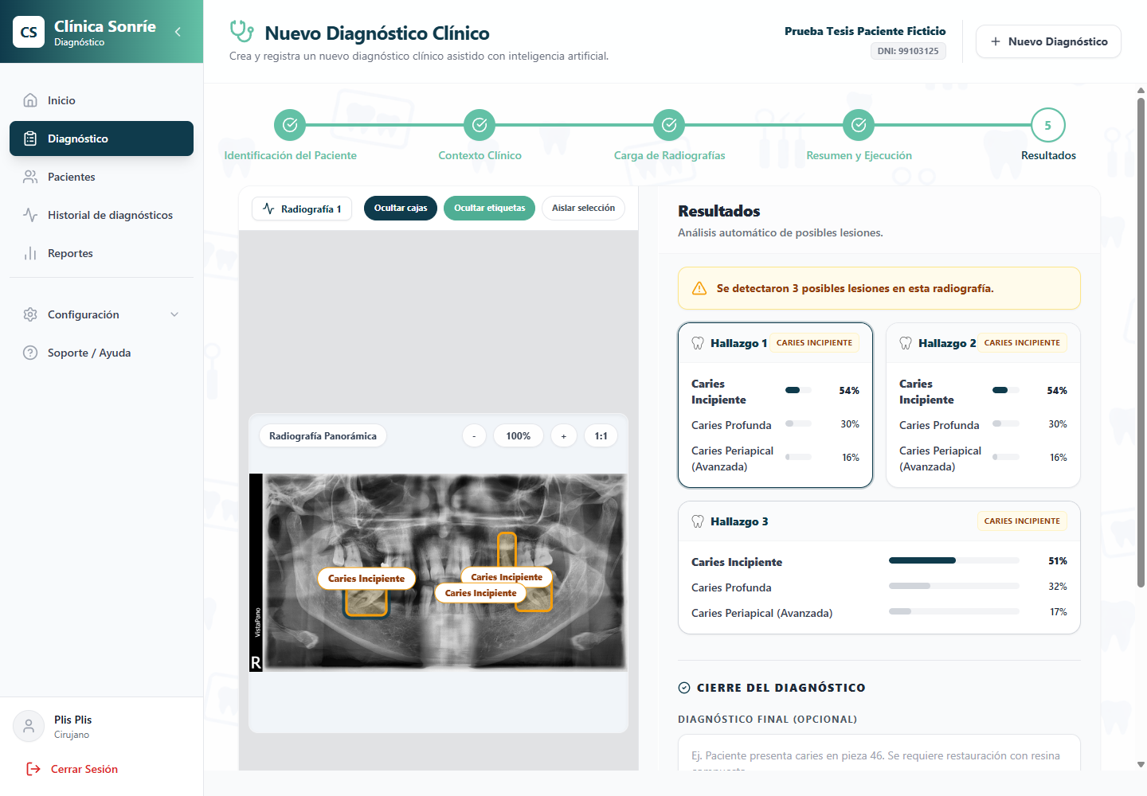
Captura real CN-03_detecciones_visibles.png
Ubicación de evidencias Evidencias_Caja_Negra. Observación: El tercer porcentaje destacado de la interfaz es 51 %, aunque la confianza almacenada es 0,5026, porque el componente ajusta al mayor el punto faltante para sumar 100 tras redondear. El PDF conserva la presentación a una cifra decimal: 54,1 %, 53,8 % y 50,3 %. Es una diferencia de presentación documentada, sin afirmar calibración ni precisión clínica. No se reprocesó la imagen.

CN-04 Carga de archivo inválido
Código de prueba CN-04
Nombre de la prueba Carga de archivo inválido
Objetivo Comprobar la respuesta visible a archivos incompatibles y a la ausencia de imagen.
Componente o módulo evaluado Carga y validación de radiografías
Precondición Respaldo completo confirmado por el responsable y uso autorizado del sistema actual. Cuenta ficticia Plis Plis. Paciente ficticio Prueba Carga Ficticio Octubre, ID 16, DNI 99103104; evaluación nueva ID 200, creada exclusivamente como preparación de CN-04.
Procedimiento 1. Llegar al paso de radiografías.
2. Intentar continuar sin archivo.
3. En intentos independientes, seleccionar o arrastrar un archivo no imagen, una imagen dañada y una imagen no panorámica.
4. Registrar mensajes y disponibilidad de Continuar en cada variante.
5. Reservar el fallo de red para un entorno aislado y una ejecución posterior autorizada.
Datos de entrada Sin archivo; documento TXT o PDF; archivo con MIME image/* y contenido corrupto; imagen vertical; fotografía no dental. Preparar estos archivos posteriormente, sin usar datos personales.
Resultado esperado Sin radiografía completa, Continuar permanece deshabilitado. Un rechazo semántico normal con valid=false muestra un mensaje e impide incorporar el archivo. Diferencia detectada: ante HTTP no exitoso o excepción de red, validateImage devuelve true, por lo que el rechazo universal de incompatibles no está garantizado.
Trazabilidad del caso frontend/src/pages/EvaluacionClinica.jsx → validateImage, handleFileChange, handleDrop y getIsNextDisabled; api_ia_sonrie/app/utils/image_utils.py → process_image; POST /api/validate.
Resultado obtenido Ejecutadas cuatro variantes en Chromium independiente con Playwright el 31/10/2026 entre 17:17 y 17:18 (America/Bogota). Sin archivo: Continuar deshabilitado, aprobado. PNG corrupto: HTTP 200, valid=false y mensaje de archivo ilegible, Continuar deshabilitado, aprobado. Imagen vertical ficticia: HTTP 200, valid=false y mensaje de orientación vertical o cuadrada, Continuar deshabilitado, aprobado. TXT incompatible seleccionado mediante setInputFiles: el microservicio respondió HTTP 400, pero la interfaz incorporó el TXT, no mostró el error y habilitó Continuar; fallido. No se pulsó Continuar con el TXT ni se intentó persistirlo.
Estado de la prueba Fallido
Evidencia Cuatro capturas reales en Evidencias_Caja_Negra; ver fichas de variantes y figuras al final del informe. Se adjuntan observaciones DOM, respuestas de validación y auditoría del escenario en archivos JSON.
Destino previsto de evidencia Evidencias_Caja_Negra/CN-04_descripcion_fecha.ext; registrar variante, entrada anonimizada y respuesta observada.

CN-05 Guardado y consulta del diagnóstico
Código de prueba CN-05
Nombre de la prueba Guardado y consulta del diagnóstico
Objetivo Verificar que el diagnóstico final y sus resultados puedan consultarse nuevamente.
Componente o módulo evaluado Finalización e historial de evaluaciones
Precondición Respaldo completo confirmado por el responsable y uso autorizado de los servicios actuales. Cuenta ficticia Plis Plis; solo paciente y evaluación nuevos de Fase 2B. Sin cambios de código, configuración, dependencias ni modelos.
Procedimiento 1. Usar una evaluación de pruebas con análisis terminado.
2. Redactar un diagnóstico sintético y finalizar.
3. Anotar el ID de evaluación.
4. Abrir el historial, localizar el mismo ID y abrir su detalle.
5. Recargar y contrastar paciente, texto, estado, radiografías y detecciones.
6. Registrar por separado cualquier divergencia.
Datos de entrada Evaluación ID 201 creada durante CN-03, con radiografía ID 310 y resultado ID 241; texto final: DIAGNOSTICO FICTICIO CN-05. Prueba funcional de guardado y consulta del Sistema Sonrie. El modelo devolvio tres hallazgos en la panoramica autorizada para pruebas. Este texto no constituye un diagnostico clinico ni una indicacion de tratamiento.
Resultado esperado Finalización 200, estado completada y diagnóstico persistente en el detalle y el historial tras recargar. Repetir la finalización de una evaluación completada con diagnóstico existente devuelve el existente sin duplicarlo. Si hay múltiples resultados por imagen, revisar la selección: detalle no ordena su SELECT de resultados, mientras PDF elige el último ID.
Trazabilidad del caso frontend/src/pages/EvaluacionClinica.jsx → handleFinishDiagnosis; frontend/src/pages/HistorialEvaluaciones.jsx; frontend/src/pages/EvaluacionDetalle.jsx; backend/app/routes/evaluaciones.py → completar_evaluacion, obtener_evaluaciones y obtener_evaluacion_detalle; PUT o POST /api/evaluaciones/{id}/completar; GET /api/evaluaciones y GET /api/evaluaciones/{id}/detalle.
Resultado obtenido Aprobado para guardado, consulta y descarga. La evaluación ficticia ID 201 se finalizó una sola vez mediante la interfaz con texto identificado como DIAGNOSTICO FICTICIO CN-05; /completar respondió 200 y creó diagnóstico ID 179. Se localizó en el historial con estado Completada y una radiografía, se abrió /evaluacion/201 y se recargó: texto, fecha 31/10/2026 17:35:03, radiografía ID 310 y tres detecciones permanecieron disponibles. Descargar Expediente produjo un PDF válido de dos páginas y 3749711 bytes, con expediente, paciente, diagnóstico, imagen y recuadros. Observación: el PDF identifica a Aldo Montenegro Delgado, aunque la sesión muestra Plis Plis; no se alteró esa asignación.
Estado de la prueba Aprobado
Evidencia CN-05_finalizacion.png; CN-05_historial_evaluacion_201.png; CN-05_detalle_tras_recarga.png. PDF descargado: CN-05_diagnostico_prueba.pdf. Capturas reales insertadas a continuación en esta ficha; trazas en Fase2B_registro.json.

CN-05 Evidencia 1
Confirmación de guardado del diagnóstico ficticio
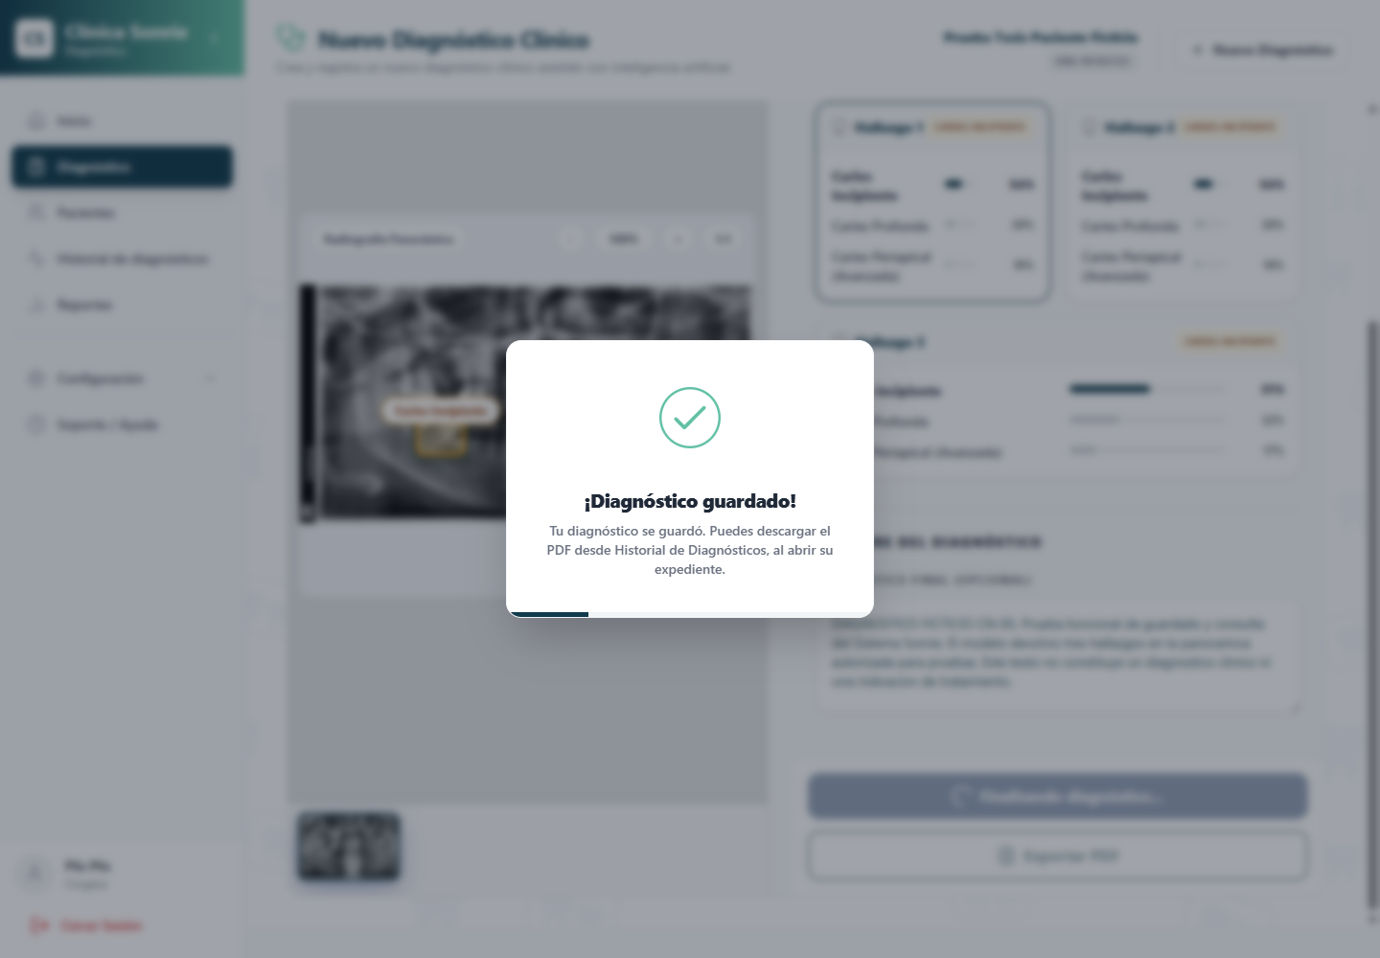
Captura real CN-05_finalizacion.png

CN-05 Evidencia 2
Evaluación nueva localizada en el historial como completada
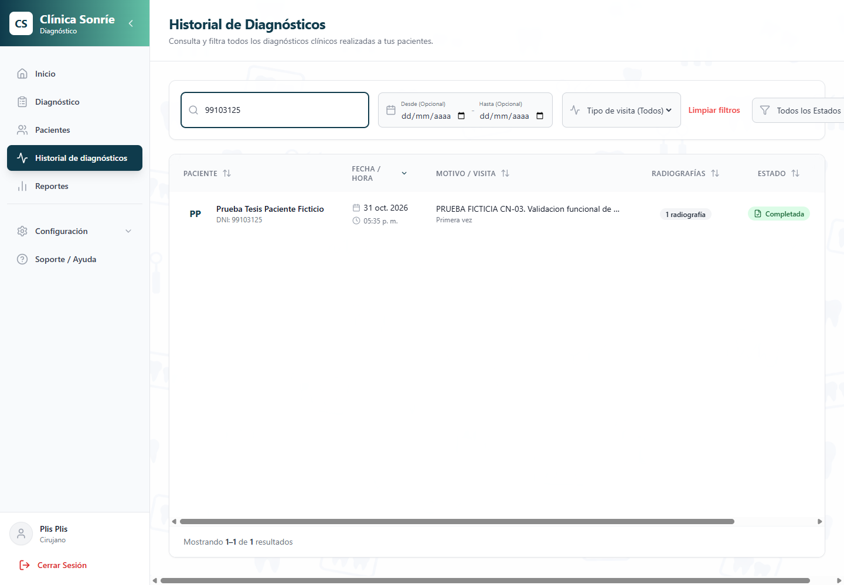
Captura real CN-05_historial_evaluacion_201.png

CN-05 Evidencia 3
Diagnóstico imagen y hallazgos conservados tras recargar
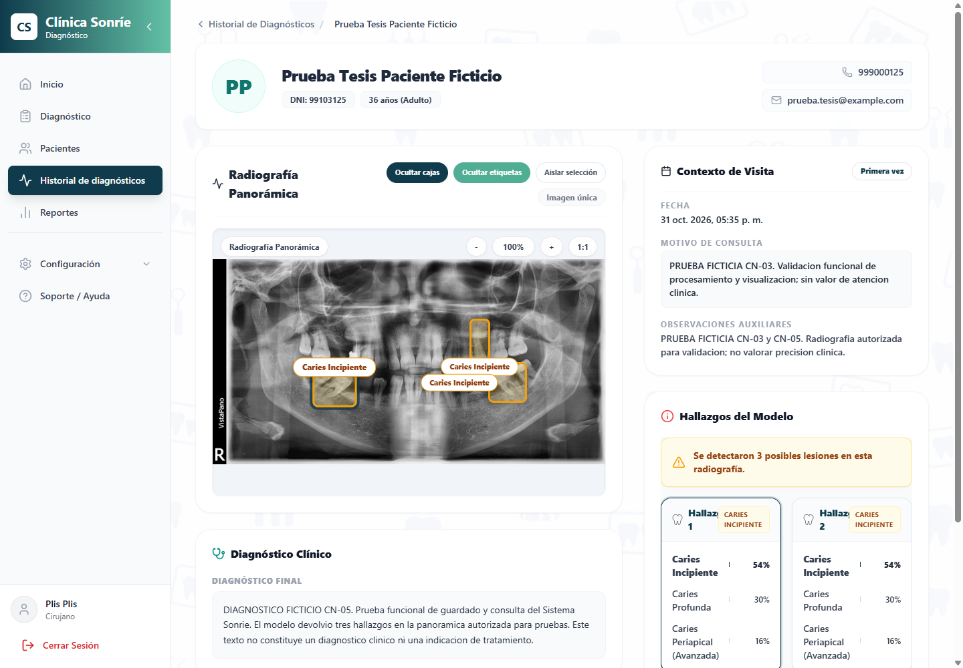
Captura real CN-05_detalle_tras_recarga.png
Ubicación de evidencias Evidencias_Caja_Negra. Observación: La fecha mostrada es la fecha de evaluación y se mantuvo tras recargar. El PDF contiene un odontólogo distinto de la cuenta de pruebas: Aldo Montenegro Delgado frente a Plis Plis. Esta diferencia se registra fuera del criterio de persistencia y descarga; no se certifica la correspondencia de la identidad del firmante. No se repitió la finalización ni se modificaron otras evaluaciones.

5 Pruebas de caja blanca

CB-01 Rutas del inicio de sesión
Código de prueba CB-01
Nombre de la prueba Rutas del inicio de sesión
Objetivo Evaluar las decisiones internas de validación y autenticación.
Componente o módulo evaluado Autenticación Flask y validación React
Precondición Ensayo local independiente en .venv, unittest y Node integrados ya disponibles. Funciones del código real con dependencias, reloj e IP controlados. Sin servicios actuales, base real, modelos ni credenciales reales. Red bloqueada en las pruebas Python.
Procedimiento 1. Preparar en una fase posterior dobles de Odontologo, sesión y verificación de contraseña; aislar IP y contador.
2. Evaluar cada variante con el cliente Flask y revisar la rama alcanzada.
3. Contrastar las validaciones de handleSubmit con las del servidor.
4. Registrar respuesta y llamadas a las dependencias simuladas.
Datos de entrada JSON vacíos o incompletos, correo sin arroba, usuario ficticio cuenta@example.test, claves exclusivamente sintéticas y hash bcrypt generado en memoria. Sesion, HistorialAcceso, Odontologo y db.session sustituidos por dobles. No se utilizaron las credenciales reales compartidas por el responsable.
Resultado esperado 400 para datos ausentes o correo inválido; 401 para usuario ausente o clave incorrecta antes del umbral; 200 para credenciales simuladas correctas. Verificar activo=True, contador sin cambios por errores de formato y rollback cuando falla el commit simulado.
Función o ruta del código evaluada backend/app/routes/auth.py → login y _registrar_acceso; backend/app/utils/validation.py → valid_email; backend/app/utils/security.py → verify_password; frontend/src/pages/Login.jsx → handleSubmit; POST /api/auth/login.
Condiciones internas comprobadas Presencia de datos, formato de correo, usuario existente y activo, resultado de verify_password, éxito y fallo de commit; error de auditoría al fallar la contraseña. Se ejecutaron login, _registrar_acceso y valid_email con verify_password real y bcrypt; no se abrió una conexión ORM.
Resultado obtenido 11 variantes aprobadas. El cliente Flask en memoria devolvió 400 ante credenciales ausentes o correo inválido, 401 ante usuario inexistente o contraseña incorrecta y 200 ante credenciales ficticias correctas. Se comprobaron filtro activo=True, ausencia de incremento de intentos por errores de formato y rollback simulado ante fallos de persistencia y auditoría.
Estado de la prueba Aprobado
Evidencia CB-01_reporte_ejecucion.png y CB-01_reporte.html en Evidencias_Caja_Blanca. Variantes completas en Variantes_Caja_Blanca.csv y JSON; logs reales unittest/node:test y trazas Python. La figura siguiente es una captura del reporte generado desde la ejecución, no una captura de una terminal ni del sistema en producción.

CB-01 Reporte de ejecución
11 variantes ejecutadas · 11 aprobadas · 0 fallidas · 0 bloqueadas
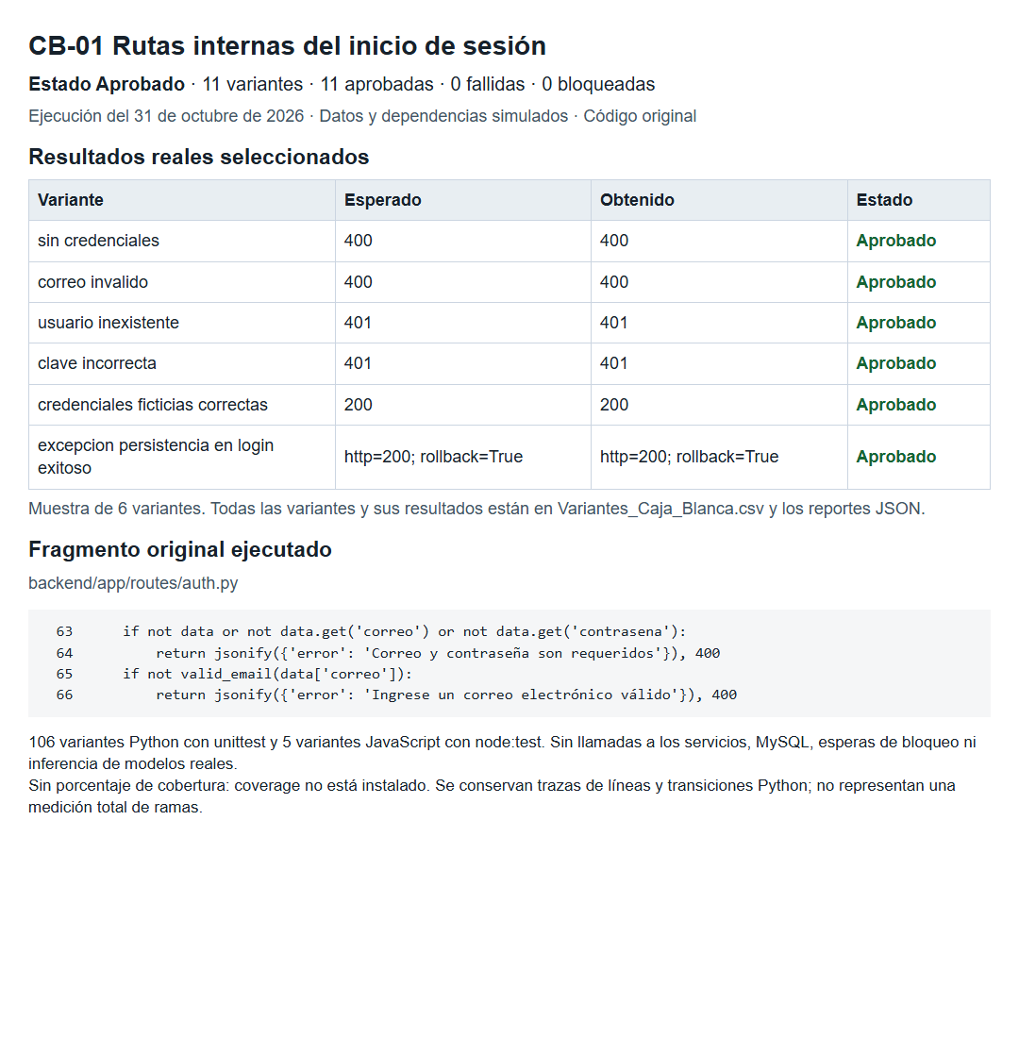
Reporte local de resultados reales y fragmento original del código. El detalle de todas las variantes se conserva en CSV y JSON.
Observación y límites La rama existente devuelve HTTP 200 aunque falle el commit del login exitoso. Esa variante aprobó la verificación de la rama implementada, pero no certifica que se persista la sesión. La consulta de usuario inactivo comparte la condición de consulta sin resultado; se comprobó el filtro activo=True, sin integrar una base real. No se ensayó el navegador ni la base de datos real. Los decoradores Flask y los cuerpos originales se compilaron sobre un Blueprint de pruebas, sin importar create_app ni el módulo ORM.

CB-02 Bloqueo por intentos fallidos
Código de prueba CB-02
Nombre de la prueba Bloqueo por intentos fallidos
Objetivo Evaluar el umbral, duración, alcance y reinicio del bloqueo.
Componente o módulo evaluado Control de acceso por IP en memoria
Precondición Ensayo local independiente en .venv, unittest y Node integrados ya disponibles. Funciones del código real con dependencias, reloj e IP controlados. Sin servicios actuales, base real, modelos ni credenciales reales. Red bloqueada en las pruebas Python.
Procedimiento 1. Preparar contador aislado y reloj simulado, sin esperar ni bloquear una IP real.
2. Simular cinco fallos consecutivos para una misma IP, tanto por usuario inexistente como por clave errónea.
3. Intentar credenciales correctas mientras el bloqueo siga vigente.
4. Situar el reloj justo antes y exactamente en el vencimiento.
5. Evaluar éxito previo al umbral y otra IP.
Datos de entrada Contador nuevo por escenario, time.time sustituido por reloj controlado: 1000, 1299, 1300, 1301 y 100000. REMOTE_ADDR ficticio 192.0.2.44 y 192.0.2.45 en el cliente Flask de memoria. MAX_INTENTOS=5 y TIEMPO_BLOQUEO=300 del entorno de ensayo, iguales a las constantes del código inspeccionado.
Resultado esperado Primeros cuatro fallos 401 y quinto 429. Bloqueo antes de t=1300 con HTTP 429. A t=1300 y después, reiniciar contador y evaluar credenciales; tras un nuevo fallo devolver 401 con intentos=1. Éxito reinicia a cero; otra IP no hereda bloqueo.
Función o ruta del código evaluada backend/app/routes/auth.py → intentos_login, MAX_INTENTOS, TIEMPO_BLOQUEO y login; POST /api/auth/login.
Condiciones internas comprobadas Contador por IP, usuario ausente y contraseña errónea, comparación estricta antes del vencimiento e inclusiva al vencer, duración, reinicio tras éxito y separación de IP. Se ejecutó login con contador y reloj locales a cada variante.
Resultado obtenido 9 variantes aprobadas. Ambos caminos de fallo devolvieron [401,401,401,401,429]. Credenciales correctas durante el bloqueo devolvieron 429. En el vencimiento exacto y después se reinició el registro antes de evaluar el siguiente intento. El éxito previo al umbral reinició el contador; otra IP simulada permaneció independiente. La duración calculada fue 300 segundos, sin espera real.
Estado de la prueba Aprobado
Evidencia CB-02_reporte_ejecucion.png y CB-02_reporte.html en Evidencias_Caja_Blanca. Variantes completas en Variantes_Caja_Blanca.csv y JSON; logs reales unittest/node:test y trazas Python. La figura siguiente es una captura del reporte generado desde la ejecución, no una captura de una terminal ni del sistema en producción.

CB-02 Reporte de ejecución
9 variantes ejecutadas · 9 aprobadas · 0 fallidas · 0 bloqueadas
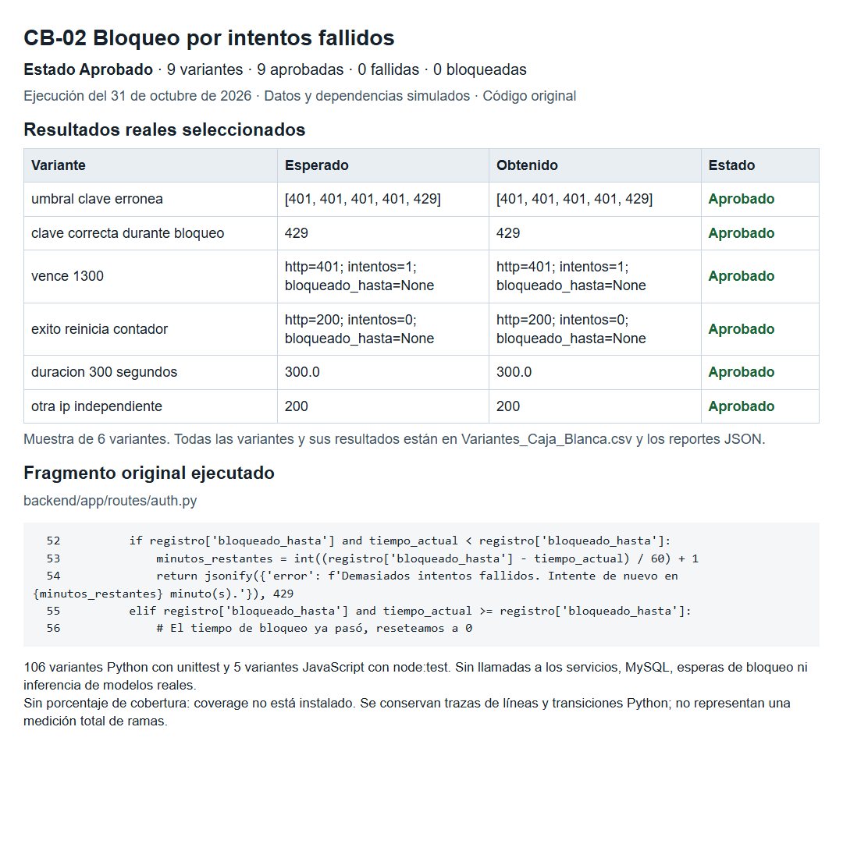
Reporte local de resultados reales y fragmento original del código. El detalle de todas las variantes se conserva en CSV y JSON.
Observación y límites Cuatro fallos acumulados y un salto amplio del reloj antes del quinto siguen causando bloqueo: el código no tiene ventana de caducidad de intentos previos al bloqueo. No se utilizó ni bloqueó la IP real ni se accedió al diccionario del servicio actual. No se verificaron persistencia entre procesos, concurrencia ni coordinación entre trabajadores. Se verificó únicamente el estado en memoria de las funciones aisladas.

CB-03 Validación interna de datos del paciente
Código de prueba CB-03
Nombre de la prueba Validación interna de datos del paciente
Objetivo Evaluar formatos, límites y reglas relacionadas del paciente.
Componente o módulo evaluado Validadores y rutas de pacientes
Precondición Ensayo local independiente en .venv, unittest y Node integrados ya disponibles. Funciones del código real con dependencias, reloj e IP controlados. Sin servicios actuales, base real, modelos ni credenciales reales. Red bloqueada en las pruebas Python.
Procedimiento 1. Preparar llamadas aisladas a los validadores y una matriz de valores.
2. Variar un campo por vez manteniendo los demás válidos.
3. Evaluar patient_error en creación y actualización con campos combinados.
4. Simular consultas para DNI repetido.
5. Comparar con validateForm y validateField de la interfaz.
Datos de entrada DNI sintético 00123456 y variantes de longitud/letras/None. Teléfono ficticio 912345678 y variantes. Correo persona@example.test y formatos inválidos. Fechas 1899-12-31, 1900-01-01, 2000-02-29, 2001-02-29, hoy 2026-10-31 y mañana 2026-11-01. Menor ficticio de 2015 y límite de 18 años; tutor ficticio. date.today fijado en memoria a 2026-10-31.
Resultado esperado DNI de ocho dígitos y teléfono de nueve comenzando en 9; correo con formato válido si se informa; fecha ISO real entre 1900 y hoy. patient_error devuelve None para datos válidos o el primer mensaje específico ante un error. Menores requieren tutor y teléfono válido; al cumplir 18 años no se exige apoderado.
Función o ruta del código evaluada backend/app/utils/validation.py → valid_dni, valid_phone, valid_email, valid_date y patient_error; backend/app/routes/pacientes.py → crear_paciente y actualizar_paciente; frontend/src/utils/validation.js; frontend/src/components/ModalNuevoPaciente.jsx → validateForm; frontend/src/pages/EvaluacionClinica.jsx → validateField; POST /api/pacientes y PUT /api/pacientes/{id}.
Condiciones internas comprobadas Tipo de dato y expresiones regulares, rango de fechas, calendario real, orden de errores, nombres/apellidos mínimos, género, correo opcional, cálculo de minoría de edad, tutor y teléfono; combinación con current en actualización parcial.
Resultado obtenido 42 variantes aprobadas. Se verificaron los validadores de DNI, teléfono, correo y fecha; fechas reales y límites inclusivos 1900/hoy; correo opcional en patient_error; datos obligatorios, género, apoderado y teléfono para menores; cumpleaños de 18 años; y actualización parcial combinada con un objeto ficticio.
Estado de la prueba Aprobado
Evidencia CB-03_reporte_ejecucion.png y CB-03_reporte.html en Evidencias_Caja_Blanca. Variantes completas en Variantes_Caja_Blanca.csv y JSON; logs reales unittest/node:test y trazas Python. La figura siguiente es una captura del reporte generado desde la ejecución, no una captura de una terminal ni del sistema en producción.

CB-03 Reporte de ejecución
42 variantes ejecutadas · 42 aprobadas · 0 fallidas · 0 bloqueadas
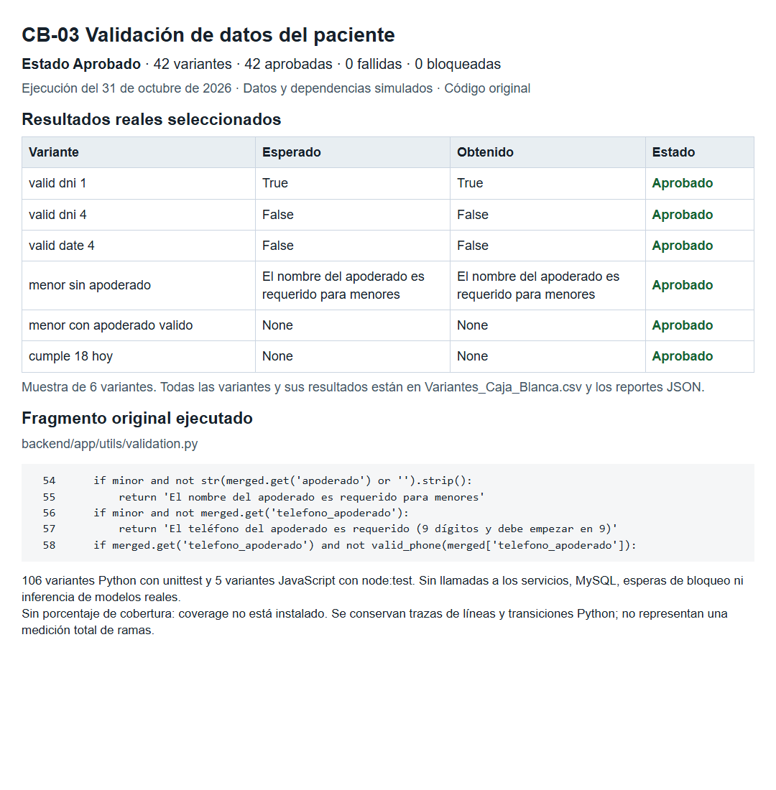
Reporte local de resultados reales y fragmento original del código. El detalle de todas las variantes se conserva en CSV y JSON.
Observación y límites Se ejecutaron las funciones reales del backend. No se insertaron pacientes ni se llamaron las rutas de alta o edición. La fecha del reloj se sustituyó solo en el espacio de nombres de pruebas, sin cambiar el reloj del sistema. No se ejecutaron los validadores React ni las consultas de DNI duplicado de las rutas; el alcance de CB-03 fue validación interna pura. Los duplicados no forman parte de las 42 variantes contabilizadas.

CB-04 Rutas de validación de imágenes
Código de prueba CB-04
Nombre de la prueba Rutas de validación de imágenes
Objetivo Evaluar las capas de validación y sus caminos de aceptación y rechazo.
Componente o módulo evaluado Validación React y FastAPI e inferencia
Precondición Ensayo local independiente en .venv, unittest y Node integrados ya disponibles. Funciones del código real con dependencias, reloj e IP controlados. Sin servicios actuales, base real, modelos ni credenciales reales. Red bloqueada en las pruebas Python.
Procedimiento 1. Preparar dobles de modelos y archivos sin cargar los pesos reales en pruebas unitarias.
2. Evaluar MIME, decodificación, recorte, tamaño y relación de aspecto con casos límite.
3. Simular aceptación, rechazo y fallo de CLIP y del clasificador.
4. Evaluar /validate y /predict por separado.
5. Examinar el manejo de HTTP fallido y error de red del cliente.
Datos de entrada Arrays y PNG ficticios en memoria, imagen dañada no vacía, MIME image/png y text/plain, tamaños 299/300 y 99/100, ratios 1,24/1,25, orientación vertical y padding negro. Modelos, cargadores, scores y clases simulados. Umbral CLIP 0,25 y clasificador 0,60. fetch simulado con valid=true, valid=false, HTTP 400/500 y excepción.
Resultado esperado Aceptar las variantes técnicas que cumplen límites y rechazar las que no. Rechazo MIME con 400; ruta /validate con valid=false ante capa rechazada y valid=true tras aceptación. validateImage debe devolver false ante un rechazo HTTP o fallo de comunicación; una respuesta válida aceptada debe devolver true y valid=false debe rechazar.
Función o ruta del código evaluada frontend/src/pages/EvaluacionClinica.jsx → validateImage, handleFileChange, handleDrop y getIsNextDisabled; api_ia_sonrie/app/routes/predict.py → validate_only y predict_image; api_ia_sonrie/app/utils/image_utils.py → process_image; api_ia_sonrie/app/services/detector.py → validar_capa0, _check_decodificable, _recortar_bordes_negros, _check_tamanio_minimo, _check_ratio_basico y run_inference; api_ia_sonrie/app/utils/clip_validator.py → validar_con_clip; api_ia_sonrie/app/utils/cls_validator.py → validar_con_clasificador; POST /api/validate y /api/predict.
Condiciones internas comprobadas process_image, validar_capa0 y auxiliares de decodificación, tamaño, orientación y recorte; run_inference con rechazos por capas, aceptación sin hallazgos, modelo ausente y excepción de inferencia; validar_con_clip y validar_con_clasificador con salidas controladas; validate_only y los cinco caminos de validateImage.
Resultado obtenido 40 variantes: 37 aprobadas y 3 fallidas. Las validaciones técnicas, límites 300×100 y ratio 1,25, MIME, archivos corruptos, recorte, capas semánticas simuladas y ruta validate_only se ejecutaron. En la función original validateImage del frontend, HTTP 400, HTTP 500 y excepción de red devolvieron true en vez de false; esos tres caminos fallaron el criterio de rechazo. Se reproduce la causa interna de CN-04 sin enviar un TXT al servidor.
Estado de la prueba Fallido
Evidencia CB-04_reporte_ejecucion.png y CB-04_reporte.html en Evidencias_Caja_Blanca. Variantes completas en Variantes_Caja_Blanca.csv y JSON; logs reales unittest/node:test y trazas Python. La figura siguiente es una captura del reporte generado desde la ejecución, no una captura de una terminal ni del sistema en producción.

CB-04 Reporte de ejecución
40 variantes ejecutadas · 37 aprobadas · 3 fallidas · 0 bloqueadas
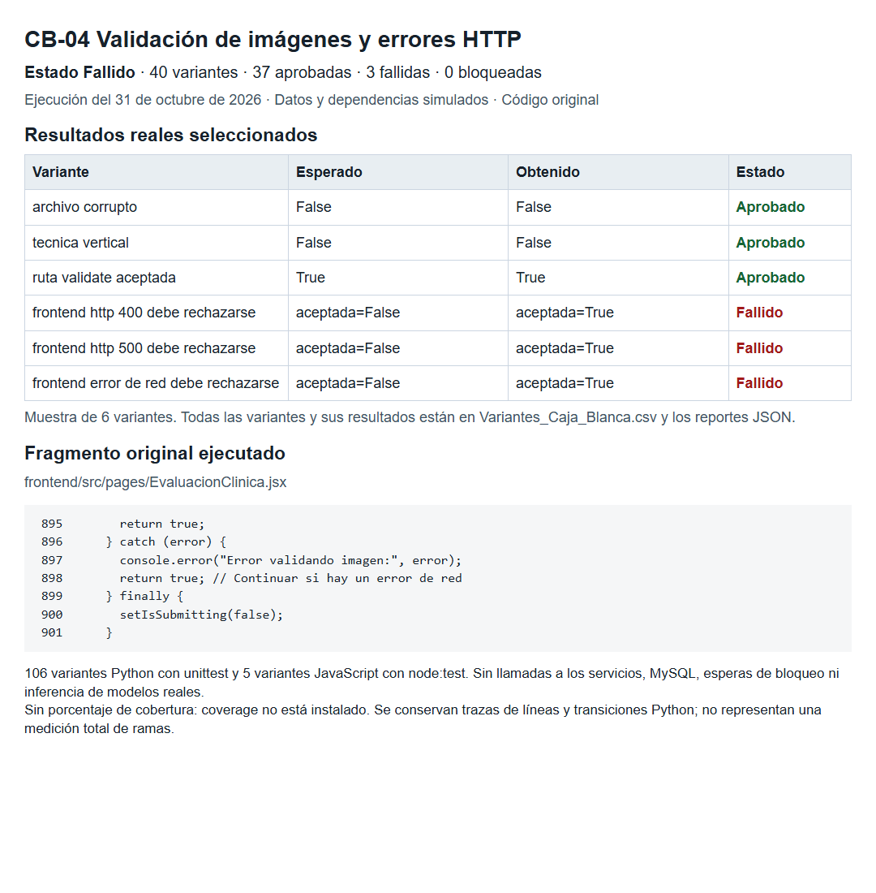
Reporte local de resultados reales y fragmento original del código. El detalle de todas las variantes se conserva en CSV y JSON.
Observación y límites CLIP y clasificador también dejan pasar ante indisponibilidad o excepción; el pipeline de inferencia devuelve valid=true con error ante una excepción del detector. Estas variantes aprobaron la constatación del comportamiento implementado y se registran como observaciones; las tres fallas del frontend se califican contra el criterio funcional de rechazo. No se corrigió ninguna rama. No se cargaron pesos, no hubo inferencia real ni llamadas a FastAPI actual. Las corutinas se ejecutaron con UploadFile en memoria y dependencias ya resueltas. validateImage se extrajo sin modificar su cuerpo y se ejecutó en Node VM con fetch/estado simulados; no se montó React. No se certifica la clasificación semántica de imágenes reales ni cobertura completa del pipeline.

CB-05 Generación del diagnóstico PDF
Código de prueba CB-05
Nombre de la prueba Generación del diagnóstico PDF
Objetivo Evaluar precondiciones de descarga y tratamiento de errores del generador.
Componente o módulo evaluado Diagnóstico y reporte PDF
Precondición Ensayo local independiente en .venv, unittest y Node integrados ya disponibles. Funciones del código real con dependencias, reloj e IP controlados. Sin servicios actuales, base real, modelos ni credenciales reales. Red bloqueada en las pruebas Python.
Procedimiento 1. Preparar entidades y consultas simuladas para cada precondición.
2. Evaluar ID inexistente, evaluación pendiente, diagnóstico ausente y paciente ausente.
3. Evaluar una evaluación completada válida con y sin radiografías.
4. Simular dependencia ausente y fallo de generación.
5. En ejecución posterior, validar tipo de contenido, nombre y legibilidad del PDF y estado del botón en el detalle.
Datos de entrada Evaluación ficticia 900001, paciente 900002 y odontólogo 900003, sin filas en MySQL. Persona Ficticia, DNI 00123456, fecha 31/10/2026; texto DIAGNOSTICO FICTICIO CB-05. Listado de radiografías vacío. Sesión y consultas ORM simuladas. Excepciones ModuleNotFoundError y RuntimeError controladas.
Resultado esperado 404 si falta evaluación, diagnóstico o paciente; 409 si no está completada; 200 application/pdf para caso completo; 503 al faltar pymupdf y 500 para otros errores. Normalizar nombre de descarga quitando espacios y tildes. El PDF válido debe contener el texto y paciente ficticios.
Función o ruta del código evaluada backend/app/routes/evaluaciones.py → descargar_diagnostico_pdf; backend/app/services/diagnostico_pdf.py → generar_pdf_diagnostico; frontend/src/pages/EvaluacionDetalle.jsx → handleDownloadPdf y disabled del botón; frontend/src/utils/downloadDiagnosticoPdf.js; GET /api/evaluaciones/{id}/pdf.
Condiciones internas comprobadas descargar_diagnostico_pdf: retornos anticipados por precondiciones, llamada al generador, manejo de dependencias y excepciones, Content-Disposition y tipo de contenido. generar_pdf_diagnostico y sus helpers se ejecutaron realmente con la plantilla de referencia y entidades en memoria.
Resultado obtenido 9 variantes aprobadas. Evaluación inexistente 404, pendiente 409, sin diagnóstico 404 y sin paciente 404, sin invocar el generador. Evaluación completada con objetos ficticios produjo HTTP 200 application/pdf mediante el generador real y plantilla original de solo lectura. Se verificaron texto y paciente ficticios en un PDF de una página. Dependencia pymupdf ausente simulada 503, otra dependencia 500, error genérico 500 y nombre de descarga normalizado.
Estado de la prueba Aprobado
Evidencia CB-05_reporte_ejecucion.png y CB-05_reporte.html en Evidencias_Caja_Blanca. Variantes completas en Variantes_Caja_Blanca.csv y JSON; logs reales unittest/node:test y trazas Python. La figura siguiente es una captura del reporte generado desde la ejecución, no una captura de una terminal ni del sistema en producción.

CB-05 Reporte de ejecución
9 variantes ejecutadas · 9 aprobadas · 0 fallidas · 0 bloqueadas
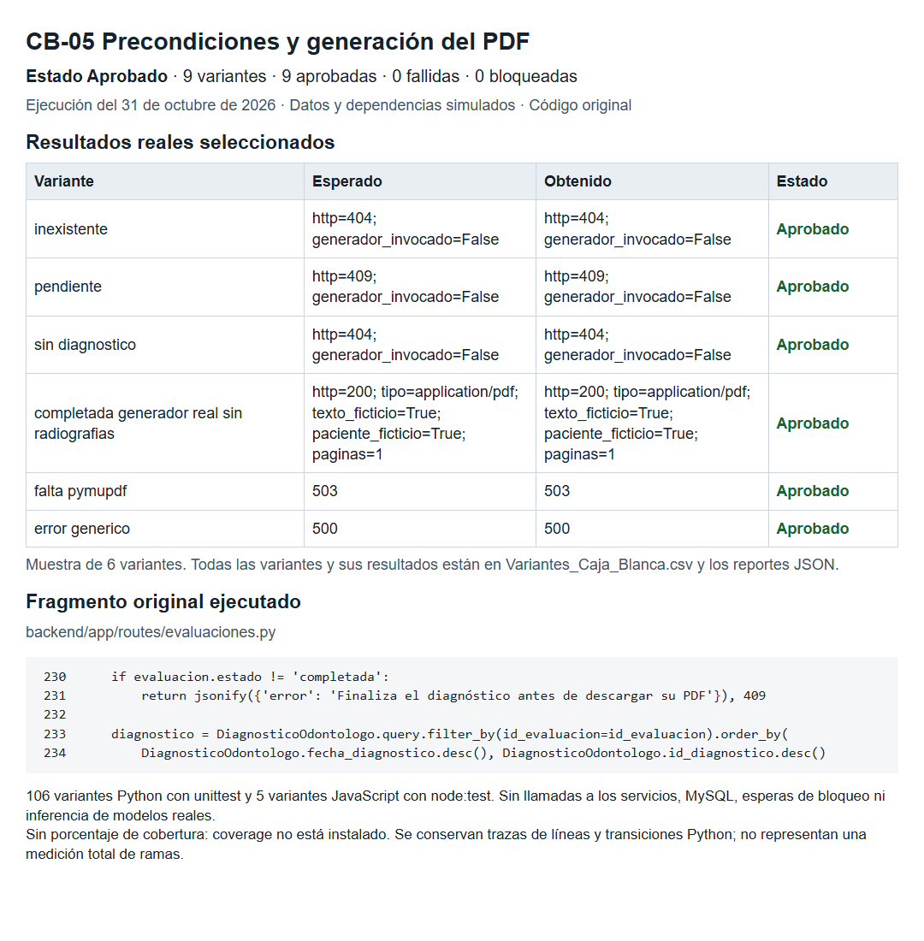
Reporte local de resultados reales y fragmento original del código. El detalle de todas las variantes se conserva en CSV y JSON.
Observación y límites La ruta admite generar PDF sin radiografías y el ensayo real lo confirmó. El PDF de ensayo y su render están en Evidencias_Caja_Blanca; no se almacenaron diagnósticos en el sistema. No se probó en esta fase la rama con radiografías presentes ni la selección del último resultado por imagen; tampoco el botón React de descarga. El PDF con radiografía se verificó antes en CN-05. No se probaron todos los helpers de maquetación.

6 Resumen de resultados
Caja negra conservada: CN-01, CN-02, CN-03 y CN-05 Aprobado; CN-04 Fallido. Caja blanca: CB-01, CB-02, CB-03 y CB-05 Aprobado; CB-04 Fallido. Total de diez casos: ocho aprobados y dos fallidos dentro del alcance documentado. Fase 3 ejecutó 111 variantes: 108 aprobadas y tres fallidas, sin bloqueadas. No se presenta porcentaje de cobertura.
Código | Prueba | Estado
CN-01 | Inicio de sesión exitoso | Aprobado
CN-02 | Registro de paciente | Aprobado
CN-03 | Detección de caries | Aprobado
CN-04 | Carga de archivo inválido | Fallido
CN-05 | Guardado y consulta del diagnóstico | Aprobado
CB-01 | Rutas del inicio de sesión | Aprobado
CB-02 | Bloqueo por intentos fallidos | Aprobado
CB-03 | Validación interna de datos del paciente | Aprobado
CB-04 | Rutas de validación de imágenes | Fallido
CB-05 | Generación del diagnóstico PDF | Aprobado

6 1 Observaciones para la ejecución
El bloqueo es por IP y en memoria durante 300 segundos. Los campos vacíos y correos inválidos no incrementan el contador. Debe evitarse bloquear la IP de uso cotidiano.
La validación de imágenes admite ciertos fallos internos y de comunicación. La carga Flask no replica el filtro semántico. Se registrará esta diferencia sin atribuirle un resultado de ejecución.
La generación PDF depende del estado completada y del diagnóstico guardado; no requiere detecciones positivas ni radiografías. La finalización sustituye el diagnóstico vacío por un texto predeterminado.
Algunas rutas asignan id_odontologo=1. El ID debe existir en el entorno aislado; la cuenta iniciada no determina esa asignación.
Se conservaron los tests existentes sin modificarlos. Para Fase 3 se crearon ejecutores propios en Scripts_Pruebas, porque importar create_app o las rutas completas puede inicializar dependencias y directorios del sistema. Se seleccionaron nodos de funciones originales con AST y se compilaron con sus nombres de archivo y líneas reales, sin reescribir los cuerpos; el generador PDF se cargó completo por ruta, sin importar la aplicación.
La lectura estática inicial se complementó con ejecución real de los cuerpos de funciones seleccionados. Se conservaron esperado, obtenido y estado por variante, junto con trazas de líneas y transiciones Python. No se afirma cobertura de sentencias, decisiones o caminos completa, ni se equiparan esas trazas a porcentajes de cobertura.

7 Conclusiones
Conclusiones basadas en las ejecuciones: las pruebas de acceso, registro ficticio, procesamiento y persistencia con PDF cumplieron sus criterios. Las ramas de autenticación, bloqueo, validación de pacientes y precondiciones del PDF respondieron como se documenta en sus variantes. La ejecución del código original de validateImage confirmó que HTTP 400, HTTP 500 y error de red se aceptan devolviendo true; CB-04 se clasifica Fallido y explica el fallo previo de CN-04. No se corrigió el sistema. La aprobación de otros casos no certifica toda su lógica ni elimina las observaciones: éxito de login ante error de commit, falta de caducidad de intentos previos al bloqueo y aceptación de ciertos fallos de IA. No se midió precisión clínica ni cobertura completa de ramas.

Registro de preparación de la Fase 2
Registro de fases 2 y 2B: CN-01 y CN-04 conservan sus resultados anteriores. En Fase 2B se ejecutaron CN-02, CN-03 y CN-05 con un paciente nuevo y una evaluación nueva. No se ejecutaron pruebas de caja blanca. El responsable confirmó el respaldo completo y autorizó el uso de los servicios actuales y la radiografía de prueba.

Variantes de CN 04
Sin archivo — Aprobado. Campo vacío y Continuar deshabilitado. Evidencia CN-04_sin_archivo.png.
Archivo incompatible — Fallido. TXT incorporado y Continuar habilitado aunque /api/validate respondió HTTP 400. Evidencia CN-04_incompatible_txt.png.
Archivo corrupto — Aprobado. Mensaje de archivo ilegible y Continuar deshabilitado. Evidencia CN-04_corrupto_rechazado.png.
Imagen no panorámica — Aprobado para la imagen vertical ficticia utilizada. Mensaje de orientación inválida y Continuar deshabilitado. Evidencia CN-04_no_panoramica_rechazada.png.
Se conservan intactas las cinco capturas anteriores de CN-01 y CN-04. Se añadieron capturas reales de CN-02, CN-03 y CN-05 y el PDF descargado de la evaluación ficticia 201. Los registros generados por la automatización no contienen contraseñas ni tokens.

Condiciones vigentes del entorno autorizado
El responsable descartó una segunda instancia y autorizó los servicios actuales tras confirmar respaldo completo. No se creó otra base, no se restauraron respaldos ni se reiniciaron servicios.
Se mantuvieron el código, las configuraciones y los modelos originales. El ejecutor de CN-04 bloqueaba solicitudes de cambio a registros existentes, almacenamiento de radiografías, finalización y procesamiento. No se activó esa barrera: no hubo solicitudes a esos endpoints. El rechazo de las imágenes corrupta y vertical provino del sistema, y no de la automatización.
Los scripts, capturas y observaciones generados por la automatización se guardaron en Pruebas_Tesis_Sonrie. Las escrituras propias del sistema se limitaron a nuevas sesiones/auditoría y al paciente y evaluación ficticios. La evaluación ID 200 quedó pendiente, sin radiografías y sin diagnóstico. No se eliminaron los datos ficticios al terminar.

Ejecución y evidencias de CN 04
Fecha de ejecución: 31 de octubre de 2026, zona America/Bogota. Herramientas: Playwright 1.62.1 y Chromium 151.0.7922.34, ventana independiente con área de 1366 × 900 píxeles. Servicios: interfaz 3000, backend 5000 y validador IA 8000. La recuperación del canal de control se limitó al proceso del propio ejecutor Playwright; no se cambió el sistema Sonríe.
Preparación: paciente ficticio ID 16 y evaluación nueva ID 200. Su creación fue exclusivamente un requisito de escenario; no se calificaron otros casos de prueba. La verificación posterior por lectura encontró la evaluación pendiente, radiografias=[] y diagnostico=null. No se enviaron solicitudes de guardado de radiografías, procesamiento ni finalización. uploads conservó 276 archivos y 622494583 bytes, igual al inventario previo; este cotejo por cantidad y tamaño no equivale a comprobar hashes de todos los archivos.
Método y límite de la variante TXT: setInputFiles asignó el archivo al campo input[type=file], sin eliminar ni modificar su atributo accept=image/*. Este método de automatización no está limitado por el filtro visual del selector nativo. El hallazgo acredita el manejo del archivo incompatible una vez entregado al formulario; no prueba que el selector nativo permita elegirlo en su filtro predeterminado. Tampoco se probó arrastrar y soltar.
Los mensajes transitorios Guardando radiografías y Guardando aparecieron durante la validación. No se interpretaron como evidencia de persistencia: se revisaron las solicitudes y el detalle del escenario, y no hubo radiografías almacenadas. No se pulsó Continuar al quedar habilitado con el TXT, de acuerdo con la restricción de no persistir incompatibles.

CN-04-V1 Sin archivo
Estado Aprobado
Datos de entrada Ningún archivo seleccionado
Resultado observado El campo permanece vacío y Continuar está deshabilitado. No se muestra un mensaje de error adicional. No se intentó forzar el botón deshabilitado.
Figura CN-04-V1 Resultado real de sin archivo
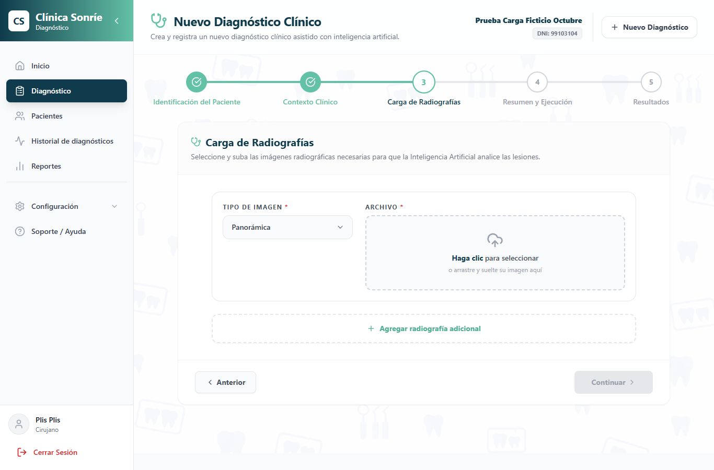
Evidencia: Evidencias_Caja_Negra/CN-04_sin_archivo.png

CN-04-V2 Imagen corrupta
Estado Aprobado
Datos de entrada CN04_corrupto.png
Resultado observado POST /api/validate respondió HTTP 200 con valid=false. La interfaz mostró Imagen no válida y el mensaje: El archivo no pudo ser leído como imagen. Verifique que sea un archivo JPG, PNG o similar válido y no esté dañado. El archivo no se incorporó y Continuar permaneció deshabilitado.
Figura CN-04-V2 Resultado real de imagen corrupta
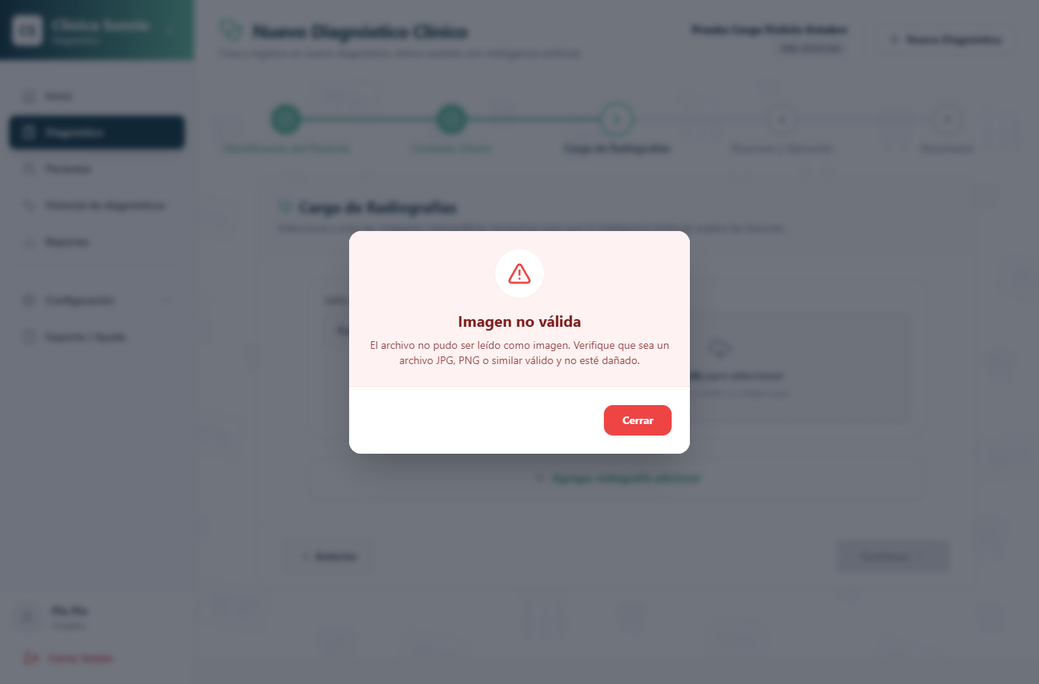
Evidencia: Evidencias_Caja_Negra/CN-04_corrupto_rechazado.png

CN-04-V3 Imagen no panorámica
Estado Aprobado
Datos de entrada CN04_no_panoramica_vertical.png, imagen ficticia vertical de 400 × 800 píxeles
Resultado observado POST /api/validate respondió HTTP 200 con valid=false. La interfaz mostró Imagen no válida y el mensaje: La imagen tiene una orientación vertical o cuadrada. Por favor, suba nuevamente la imagen y verifique que sea una radiografía panorámica completa (formato horizontal). Continuar permaneció deshabilitado. Esta variante prueba orientación, sin acreditar el rechazo semántico de todas las imágenes horizontales no dentales.
Figura CN-04-V3 Resultado real de imagen no panorámica
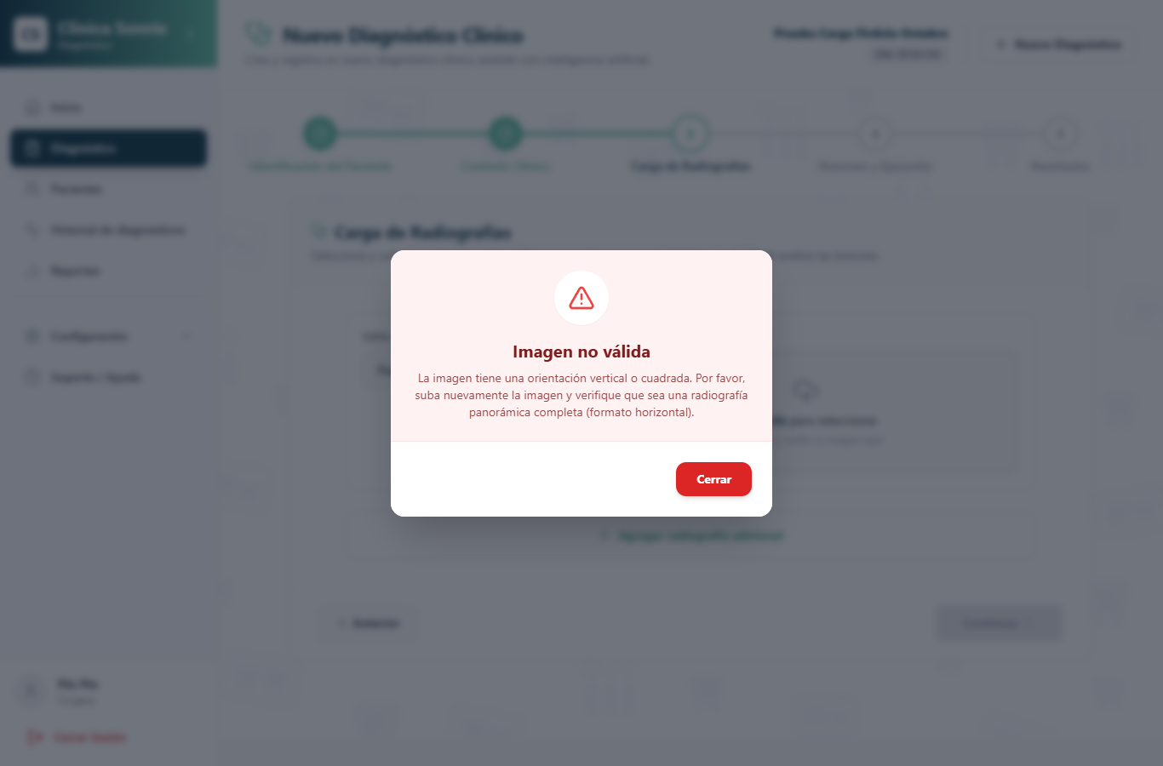
Evidencia: Evidencias_Caja_Negra/CN-04_no_panoramica_rechazada.png

CN-04-V4 Archivo incompatible
Estado Fallido
Datos de entrada CN04_incompatible.txt, 69 bytes, seleccionado con Playwright setInputFiles
Resultado observado POST /api/validate respondió HTTP 400 con detail: El archivo debe ser una imagen. La interfaz no mostró este mensaje; incorporó el nombre del TXT, mostró una previsualización ilegible y habilitó Continuar. No se pulsó el botón. No se verificó almacenamiento ni avance efectivo al siguiente paso.
Figura CN-04-V4 Resultado real de archivo incompatible
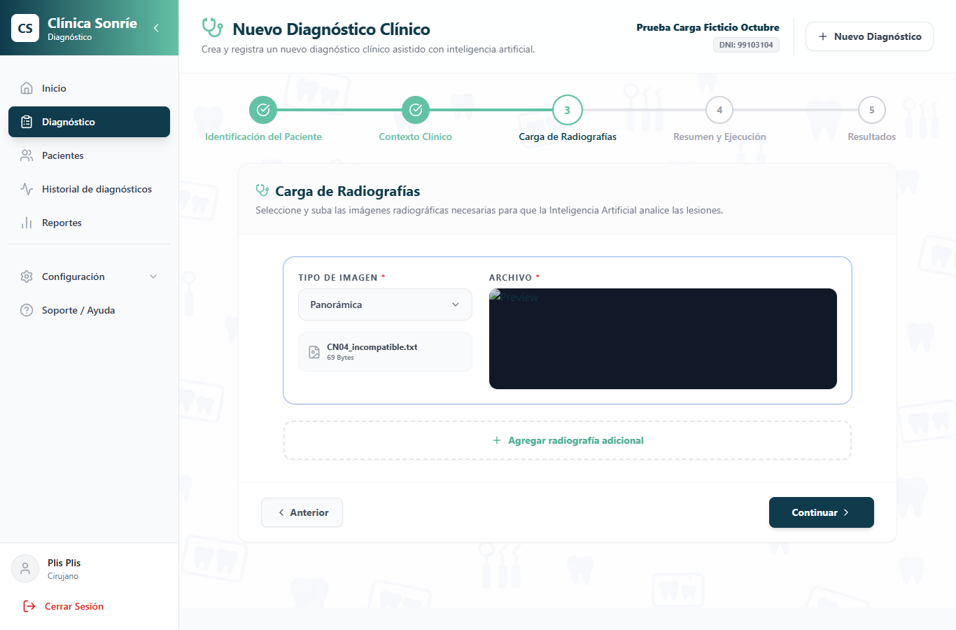
Evidencia: Evidencias_Caja_Negra/CN-04_incompatible_txt.png

Registro de ejecución de Fase 2B
Ejecución realizada el 31 de octubre de 2026, entre las 17:32 y 17:37, zona America/Bogota. Playwright 1.62.1 y Chromium 151.0.7922.34, ventana independiente con área de 1440 × 1000. Servicios actuales: React 3000, Flask 5000 y FastAPI 8000. No se instalaron dependencias nuevas en esta fase.
Identificadores creados: paciente 17, DNI ficticio 99103125; evaluación 201; radiografía 310; resultado de detección 241; detecciones 556, 557 y 558; diagnóstico 179. El paciente ficticio 16 y la evaluación 200, usados antes en CN-04, se mantuvieron intactos. Se conservan los nuevos registros para revisión y no se eliminaron al terminar.
La imagen img_120820261.png fue seleccionada de la carpeta indicada por el responsable, quien confirmó su uso para validación y pruebas. Se inspeccionó visualmente sin observar identificadores de paciente y se copió sin modificarla al directorio de pruebas. La carga de CN-03 añadió una única radiografía al almacenamiento propio del sistema, tal como requiere el flujo autorizado. Los registros y logs que el propio sistema genera al procesar son parte de su funcionamiento; no se alteraron manualmente.

Control de integridad y preservación
Antes de operar se registró una línea base SHA-256 de cada fila existente de pacientes, evaluaciones, radiografías, resultados, detecciones y diagnósticos, además de los 276 archivos de uploads. Después se cotejó la misma información: ninguna fila preexistente cambió o desapareció y todos los archivos previos conservaron su hash. Se añadieron exclusivamente un paciente, una evaluación, una radiografía, un resultado, tres detecciones y un diagnóstico. La autenticación generó sus propios registros de sesión y auditoría; esas tablas no se incluyeron en el cotejo clínico.
Se verificó por separado que las filas del CSV correspondientes a CN-01 y CN-04 y los 13 archivos previos de evidencia que coinciden con esos códigos conservan su contenido. El ejecutor restringió operaciones a los registros nuevos de esta fase y no registró bloqueos. No se intentó sobrescribir radiografías o reprocesar evaluaciones existentes. Manifiestos: Fase2B_integridad_antes.json y Fase2B_integridad_despues.json.

Verificación del PDF descargado
Archivo CN-05_diagnostico_prueba.pdf; nombre sugerido por el sistema diagnostico_PruebaTesisPacienteFicticio.pdf; 3749711 bytes y dos páginas. Se comprobaron su estructura, el expediente 201, el DNI 99103125, el texto ficticio, la radiografía y los tres recuadros. Se renderizaron y revisaron visualmente ambas páginas. SHA-256 86522775477d7d78fe30cabef12b29dd37dc556c5dd72011273c929a0315f188.
El PDF muestra confianzas 54,1 %, 53,8 % y 50,3 %, mientras la interfaz presenta distribuciones enteras ajustadas a 100. El PDF identifica a Aldo Montenegro Delgado, aunque la sesión utilizada corresponde a Plis Plis. CN-05 acredita persistencia y descarga del expediente; la correspondencia de la identidad del odontólogo queda expresamente fuera de esa aprobación funcional. No se corrigió la diferencia.

Registro de ejecución de Fase 3
La Fase 3 se ejecutó con 106 variantes Python y cinco variantes JavaScript. Se priorizaron CB-01 y CB-02 y, tras completar sus 20 variantes, se ejecutaron los demás casos con las mismas restricciones. Las 111 variantes finales incluyen 11 de CB-01, nueve de CB-02, 42 de CB-03, 40 de CB-04 y nueve de CB-05. Los tres fallos corresponden al frontend de CB-04; no quedaron variantes bloqueadas en la ejecución final.

Aislamiento y fidelidad del código ejecutado
No se inició sesión en los servicios actuales ni se usaron las credenciales reales proporcionadas. No se importaron create_app, los modelos ORM ni el inicializador YOLO. La selección AST conserva los cuerpos y líneas del código original y los ejecuta con espacios de nombres controlados; no representa una importación integral del sistema. Se sustituyeron dependencias por dobles y se mantuvieron reales los algoritmos de validación, Flask, bcrypt, NumPy, OpenCV y el generador PDF. Los umbrales de modelos se fijaron a los valores de ensayo documentados; no se tocaron las configuraciones existentes.
Las corutinas process_image y validate_only se ejecutaron con UploadFile sobre un archivo temporal en memoria y awaits que terminan sin I/O externo. Los imports locales de las capas apuntaron temporalmente a módulos dobles, restaurados al salir de cada variante. La función validateImage se extrajo textualmente del componente, se compiló sin cambiar su cuerpo y se ejecutó con fetch, FormData y actualizadores de estado simulados. No se montó React ni se efectuaron llamadas de red.

Interpretación de estados y observaciones
Un caso Aprobado significa que sus variantes finales cumplieron las comprobaciones definidas, dentro de las limitaciones de su ficha. Las observaciones de comportamiento implementado no equivalen a una validación general de seguridad o de persistencia. En CB-04, tres variantes contrastan explícitamente con el criterio de rechazar archivos ante errores HTTP y de comunicación: esperado false, obtenido true. Los logs de node:test contienen las aserciones fallidas reales. El sistema no fue modificado para hacerlas pasar.

Cobertura y trazabilidad
No se pudo medir cobertura de ramas con una herramienta estandarizada: coverage y pytest no están instalados en los entornos inspeccionados y no se instalaron. Se utilizó sys.settrace de la biblioteca estándar para registrar líneas y transiciones efectivamente observadas en las funciones Python seleccionadas. Esas trazas no incluyen todos los módulos ni constituyen un porcentaje de cobertura. Los archivos de traza conservan las rutas, líneas originales y hashes SHA-256 del código evaluado. El JavaScript conserva el fragmento original y las cinco variantes ejecutadas.

Evidencias y límites pendientes
Evidencias_Caja_Blanca contiene logs TXT de unittest y node:test, resultados JSON, trazas JSON, el CSV con 111 variantes, cinco reportes HTML con sus capturas PNG y el PDF de objetos ficticios de CB-05. Las capturas insertadas son reportes locales de resultados reales. No se ejecutaron pruebas integrales de concurrencia, bases de datos, modelos ni todos los componentes React. La ruta PDF se ensayó sin radiografías; la rama de selección de resultados con múltiples imágenes no se cubrió en Fase 3. No se declararon pruebas omitidas como aprobadas.

